MANUALE PER LA PARTECIPAZIONE ALLA SETTIMANA EUROPEA DELLO SPORT

Partecipa alla Settimana Europea dello Sport!
Il team di progetto "Sport per tutti" ha lavorato sin dal luglio 2015 a un Manuale sulla Settimana Europea dello Sport. Questo progetto cofinanziato Erasmus +, che ha riunito i 5 Comitati Olimpici Nazionali di Francia, Italia, Lituania, Repubblica di Macedonia e Portogallo e il think tank Sport e cittadinanza, mira ad accrescere la partecipazione alla Settimana Europea dello Sport e, quindi, a sensibilizzare i cittadini europei sui benefici dello sport.
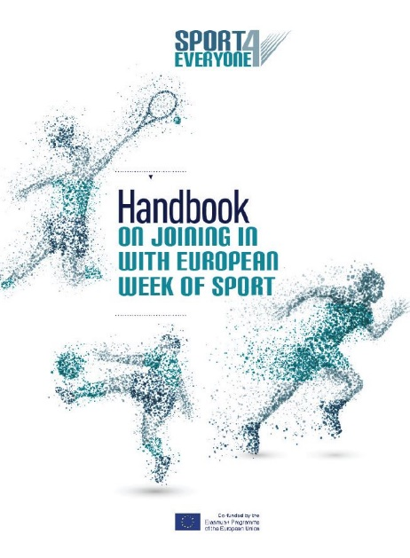
Questo Manuale per la partecipazione alla Settimana Europea dello Sport fornisce al movimento sportivo e soprattutto ai Comitati Olimpici Nazionali alcune idee concrete e strumenti per implementare le proprie azioni in questo ambito. Il manuale è composto da due elementi principali: iniziative innovative e una guida pratica.
Sono state accuratamente selezionate 12 iniziative per le 4 giornate (Luogo di lavoro, Istruzione, Tempo libero, Centri fitness). Viene presentata una vasta gamma di progetti attuati in Europa: organizzazione di eventi sportivi o gare, concezione di campagne di sensibilizzazione e di sessioni di formazione su argomenti specifici.
La guida pratica, chiamata 8 passi per partecipare alla Settimana Europea dello Sport, descrive come creare un progetto durante questa Settimana dello Sport. Dalla concezione fino al completamento, vengono indicati degli strumenti pertinenti e di semplice utilizzo, quali strumenti di gestione e strumenti di comunicazione.

La Settimana Europea dello Sport 2017, che si svolgerà in tutta Europa dal 23 al 30 settembre, fornirà l'occasione per mobilitare il movimento sportivo e per rendere le persone attive (#BeActive).
Due versioni on-line del Manuale (francese e inglese) sono disponibili sul sito: http://sportforeveryone.franceolympique.com.

